Проект учащихся
МОУ "Чемуршинская ООШ".

«Вода, у тебя нет ни вкуса, ни цвета, ни запаха, тебя невозможно описать, тобой наслаждаются, не ведая, что ты сама жизнь. Ты наполняешь нас радостью, которую не объяснишь нашими чувствами. С тобой возвращаются к нам силы, с которыми мы уже простились, По твоей милости в нас вновь начинают бурлить высохшие родники нашего сердца. Ты самое большое богатство на свете…»
Антуан де Сент-Экзюпери.


Добро пожаловать на наш проект!

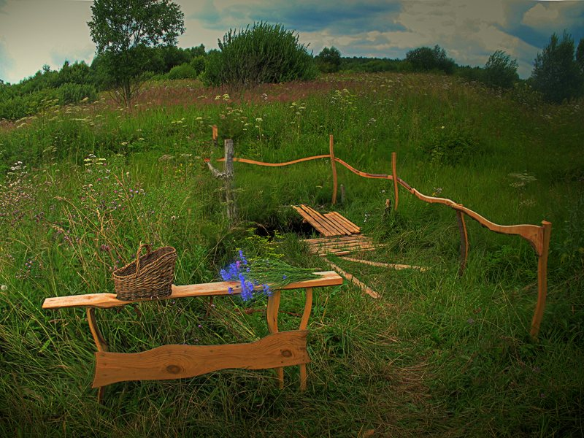

Первое из природных богатств, с которым встречается в своей жизни человек, это вода. В данном проекте будет рассмотрены свойства воды, круговорот воды в природе, использование воды человеком для разных нужд, вопросы охраны окружающей среды.
ВОДА - ОДИН ИЗ ОСНОВНЫХ СТРОИТЕЛЬНЫХ МАТЕРИАЛОВ НА НАШЕЙ ПЛАНЕТЕ. Миллиарды лет назад в холодном газопылевом облаке, со временем сгустившемся, уплотнившемся и ставшем Землей, уже содержалась вода. В процессе исследований Вселенной установлено, что исходные элементы для образования воды -водород и кислород - в нашей Галактике принадлежат к самым распространенным веществам космоса. Вся жизнь человека с момента его рождения и до самой смерти связана с водой. Развивается он в водной среде, в момент родов воды отходят, и на свет появляется человек. Младенец с водой на <[ты]>. Это для него - привычная среда. Без воды человек не может существовать и на протяжении всей жизни; и когда завершается его жизненный путь, последнее, что ему предстоит, - это омовение водой.
Презентация проекта. 

Глобальное значение воды
Среди всех веществ, имеющихся на Земле, вода, благодаря своеобразию своих физических и химических свойств, занимает исключительное положение в природе и играет особую роль в жизни человека. Вода - это единственное вещество, встречающееся в огромных количествах в естественных условиях во всех трех агрегатных состояния: твердом, жидком и газообразном.
Действуя как мощный геологический фактор и покрывая около трех четвертей поверхности нашей планеты, вода определяет облик Земли и является колыбелью жизни на ней. Как подчеркивал академик В. И. Вернадский, нет такого компонента, который мог бы "...сравниться с ней по влиянию на ход основных, самых грандиозных геологических процессов. Нет земного вещества - минерала, горной породы, живого тела, которое её не включало".
В одних случаях вода входит в состав веществ, будучи связанной химически, в других - в виде самостоятельных, часто изолированных молекул, удерживаясь за счет межмолекулярных взаимодействий, в третьих - в жидком состоянии, заполняя поры и структурные полости.
Удивительная созерцательность и умиротворенность воды в тихом лесном озерце или журчащем ручейке, с одной стороны, и ее буство в жутких по высоте и силе волнах цунами, грозная воинственность наводнений - с другой, ставят воду в разряд особых явлений, обладающих как огромной созидающей, так и разрушающей силой и требующей к себе особого внимания.
Значительное количество воды человек использует в своей повседневной жизни. Использованные воды, как правило, загрязнены, и если они не проходят специальной очистки, то загрязняют и природные воды – реки, озера, подземные воды.
Загрязненные природные воды ухудшают экологическую ситуацию в биогеоценозе, ведут к гибели существующих природных форм, ставят под сомнение возможность выживания различных форм высших организмов, в том числе и человека. В условиях повсеместного загрязнения окружающей среды, в том числе ухудшения качества природных вод, одной из актуальнейших проблем выживания человечества становится проблема обеспечения людей питьевой водой высокого качества.
Человек не может жить без воды. Его тело на 70%, кровь – на 90%, мышцы – на 75% состоят из воды. В костях человека содержится около 25% воды. Без пищи человек может прожить 2-3 месяца, а без воды погибает через неделю. Обезвоживание организма ведет к тому, что все биохимические процессы, протекающие в отсутствии влаги, ведут к необратимым последствиям во всех органах.
С водой в организм человека поступают минеральные вещества, вода обеспечивает движение всех материальных и энергетических потоков в теле человека, и даже температура тела регулируется при помощи воды.
Известны случаи, когда спасшиеся при кораблекрушении люди без пресной воды в течение несколько часов сходили с ума от страха умереть от жажды. Вода – это жизнь!
В то же время отсутствие в питьевой воде основных минеральных солей приводит к нарушению водно-солевого баланса организма, что вызывает различные заболевания.
Оптимальный уровень содержания солей в питьевой воде составляет 200-500 мг/л. Суточная потребность организма в воде питьевого качества – от 1.5 до 2.0 л.
При тяжелой физической работе и высокой температуре воздуха потребность в воде, как правило, увеличивается.
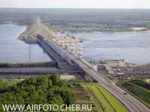

Вода в природной среде
Земля – одна из девяти планет Солнечной системы, и как известно, только на Земле сложились такие удивительные условия, при которых стало возможным возникновение и развитие живых организмов. Тайна возникновения жизни так же затеряна в прошлом, как и тайна возникновения Солнца и планет, всей вселенной.
Известно только, что возникновение и развитие жизни на нашей планете было бы невозможным без солнечных лучей, согревающих наружную оболочку Земли, без тонкого слоя газовой атмосферы и без огромного количества химического вещества, называемого водой.
Солнце на протяжении огромного исторического периода согревает поверхность Земли, обеспечивая такую температуру, при которой вода находится в жидком состоянии. Средняя температура поверхностного слоя Мирового океана имеет температуру 17.4 градуса.
Химический состав атмосферы Земли в разные исторические эпохи был различным, однако он всегда обеспечивал определенное атмосферное давление, препятствующее испарению воды в космическое пространство. Атмосфера создает определенный «парниковый» эффект, вызывающий минимальный колебания температуры поверхности Земли в условиях смены дня и ночи.
Имеющаяся на Земле вода образует гидросферу. Основную ее часть составляет кислород. Этот элемент, не очень распространенный во Вселенной, явился той основой, на которой развивается живая и неживая материя на Земле. Этот элемент составляет основную часть не только гидросферы, но и земной коры, в которой его содержание доходит почти до 45%. В жизни живых организмов кислород играет значительную роль. Большая часть из них состоит из воды, почти 90% которой – кислород. Он входит в состав костей скелета, основных белков и аминокислот крови, обеспечивает дыхание и протекание окислительных процессов в клетках организмов, а также вывод из организмов продуктов распада органических веществ.
Жизнь без кислорода, как и без воды, невозможна!
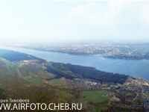

Количество воды на планете
Запасы воды на земле огромны. Она находится в морях и океанах, в материковых ледниках и полярных льдах, в пресных водах озер, рек и болот. Значительные количества воды содержатся в атмосфере воздуха и горных породах, в живых организмах.
Объем гидросферы громаден – 1370 млн. кубических километров, что составляет 1/800 объема планеты Земля.
Этот объем распределяется следующим образом:
• мировой океан – 1120 млн. кубических километров;
• толща земной коры – 200 млн. кубических километров;
• материковые ледники и ледники приполярных областей – 30 млн. кубических километров;
• реки, озера, болота - 4 млн. кубических километров;
• атмосфера – 12 тыс. кубических километров;
Количество воды в гидросфере практически постоянно. Одним из источников поступления воды в гидросферу являются ювенильные воды, попадающие на Землю в результате извержения вулканов. Однако это всего 0.25 кубических километров в год. Расход воды также невелик и связан с разложением ее паров под действием солнечного излучения и улетучиванием их в мировое пространство.
Наряду с большим объемом, вода на Земле занимает громадные площади. Площадь поверхности Мирового океана составляет около 360 квадратных километров, это почти 2.5 раза больше площади поверхности суши. На поверхности Земли имеются реки, озера, болота, ледники и снега. В толще земной коры текут подземные реки, располагаются подземные озера. Вся вода находится в постоянном движении.
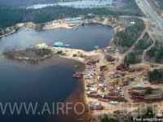

Источники пресной воды в природе.
Вода – единственное вещество, которое в природе присутствует в жидком, твердом и газообразном состояниях. Значение жидкой воды существенно меняется в зависимости от местонахождения и возможностей применения.
Пресная вода шире используется, чем соленая. Свыше 97% всей воды сосредоточено в океанах и внутренних морях. Еще около 2% приходится на долю пресных вод, заключенных в покровных и горных ледниках, и лишь менее 1% – на долю пресных вод озер и рек, подземных и грунтовых.
Основным источником пресной воды являются атмосферные осадки, но для потребительских нужд могут также использоваться и два других источника: подземные и поверхностные воды.

Подземные источники
Примерно 98% всей пресной воды в жидком состоянии приходится на подземные воды, причем около 50% из них залегает на глубинах не более 800 м. Однако объем доступных подземных вод определяется свойствами водоносных горизонтов и мощностью откачивающих воду насосов. Запасы подземных вод в Сахаре оцениваются примерно в 625 тыс. кубических километров. В современных условиях они не пополняются за счет поверхностных пресных вод, а при откачке истощаются. Некоторые наиболее глубоко залегающие подземные воды вообще никогда не включаются в общий круговорот воды, и только в районах активного вулканизма такие воды извергаются в форме пара. Однако значительная масса подземных вод все же проникает на земную поверхность: под действием силы тяжести эти воды, двигаясь вдоль водонепроницаемых наклонно залегающих пластов горных пород, выходят у подножий склонов в виде источников и ручьев. Кроме того, они откачиваются насосами, а также извлекаются корнями растений и затем в процессе транспирации поступают в атмосферу.
Зеркало грунтовых вод представляет собой верхний предел доступных подземных вод. При наличии уклонов зеркало грунтовых вод пересекается с земной поверхностью, и образуется источник. Если подземные воды находятся под большим гидростатическим давлением, то в местах их выхода на поверхность формируются артезианские источники.
С появлением мощных насосов и развитием современной буровой техники извлечение подземных вод облегчилось. Для обеспечения подачи воды в мелкие колодцы, установленные на водоносных горизонтах, применяются насосы. Однако в скважинах, пробуренных на большую глубину, до уровня напорных артезианских вод, последние поднимаются и насыщают вышележащие грунтовые воды, а иногда выходят на поверхность. Подземные воды перемещаются медленно, со скоростью нескольких метров за сутки или даже за год. Ими обычно насыщены пористые галечные или песчаные горизонты или относительно водонепроницаемые пласты глинистых сланцев, и лишь изредка они сосредоточены в подземных полостях или в подземных потоках. Для правильного выбора места бурения колодца обычно требуются сведения о геологическом строении территории.
В некоторых частях земного шара растущее потребление подземных вод имеет серьезные последствия. Откачка большого объема подземных вод, несопоставимо превышающего их естественное пополнение, приводит к нехватке влаги, а понижение уровня этих вод требует больших затрат на дорогостоящую электроэнергию, используемую для их извлечения. В местах истощения водоносного горизонта земная поверхность начинает проседать, и там осложняется восстановление водных ресурсов естественным путем.
В прибрежных районах чрезмерный забор подземных вод приводит к замещению пресной воды в водоносном горизонте морской, соленой, и таким образом происходит деградация местных источников пресной воды.
Постепенное ухудшение качества подземных вод в результате накопления солей может иметь еще более опасные последствия. Источники солей бывают как природными (например, растворение и вынос минералов из грунтов), так и антропогенными (внесение удобрений или чрезмерный полив водой с высоким содержанием солей).
Реки, питающиеся от горных ледников, обычно содержат менее 1 г/л растворенных солей, но минерализация воды в иных реках достигает 9 г/л вследствие того, что они на большом протяжении дренируют территории, сложенные соленосными породами.
В результате беспорядочного сброса или захоронения токсичных химических веществ происходит их просачивание в водоносные горизонты, являющиеся источниками питьевой или ирригационной воды. В ряде случаев достаточно всего нескольких лет или десятилетий, чтобы вредные химические вещества попали в подземные воды и накопились там в ощутимых количествах. Однако, если водоносный горизонт был однажды загрязнен, для его естественного самоочищения потребуется от 200 до 10 000 лет.

Поверхностные источники
Лишь 0,01% от общего объема пресной воды в жидком состоянии сосредоточена в реках и ручьях и 1,47% – в озерах. Для накопления воды и постоянного обеспечения ею потребителей, а также для предотвращения нежелательных паводков и производства электроэнергии на многих реках сооружены плотины. Наибольшие средние расходы воды, а следовательно, и наибольший энергетический потенциал имеют Амазонка в Южной Америке, Конго (Заир) в Африке, Ганг с Брахмапутрой в южной Азии, Янцзы в Китае, Енисей в России и Миссисипи с Миссури в США.
Естественные пресноводные озера, вмещающие около 125 тыс. кубических километров воды, наряду с реками и искусственными водохранилищами являются важным источником питьевой воды для людей и животных. Они также используются и для орошения сельскохозяйственных земель, навигации, рекреации, рыболовства и, к сожалению, для сброса бытовых и промышленных стоков. Иногда вследствие постепенного заполнения наносами или засоления озера пересыхают, однако в процессе эволюции гидросферы в некоторых местах образуются новые озера.
Уровень воды даже в «здоровых» озерах может понижаться в течение года в результате стока воды через вытекающие из них реки и ручьи, из-за просачивания воды в грунт и ее испарения. Восстановление их уровня обычно происходит за счет осадков и притока пресной воды впадающих в них рек и ручьев, а также из родников. Однако в результате испарения накапливаются соли, поступающие с речным стоком. Поэтому спустя тысячелетия некоторые озера могут стать очень солеными и непригодными для обитания многих живых организмов.
Жизненно важным компонентом цикла воспроизводства пресной воды являются и переувлажненные территории – болота. Их консервация и устойчивое использование должны стать составной частью преодоления кризиса, проблемы с пресной водой. Именно переувлажненные территории поставляют пресную воду, причем от их наличия зависит не только количество, но и качество пресной воды. Именно поэтому поддержание жизнеспособности переувлажненных территорий – необходимое условие обеспечения человечества пресной водой.

Получение пресной воды из айсбергов.
Колоссальные ресурсы чистой и пресной воды (около 2 тыс. км3) заключены в айсбергах, 93% которых дает материковое оледенение Антарктиды.
Впервые идею использовать айсберги в качестве источника пресной воды высказал еще в XVIII веке великий британский мореплаватель капитан Джеймс Кук. Он предлагал использовать их для пополнения запасов воды на кораблях дальнего плавания.
Важный запас ледяных гор, ежегодно откалывающихся от ледников, плавающих в океане, примерно равен количеству воды, содержащемся в руслах всех рек мира и в 4-5 раз превышающему то, что могут дать все опреснители мира. Стоимость пресной воды, содержащейся в айсбергах, образующихся только за 1 год, оценивается в триллионы долларов.
Однако при использовании водных ресурсов айсбергов большие сложности возникают на стадиях разработки и осуществления способов доставки их к засушливым районам побережья. Определенная масса айсбергов должна перевозиться определенной скоростью, определенным количеством буксиров. Кроме того, на время транспортировки айсберг должен быть защищен от жары пластиковым материалом, что позволяет потерять за время пути не более 1/5 его объема. Интерес к антарктическому источнику водоснабжения проявляют США, Канада, Франция, Саудовская Аравия, Египет, Австралия и другие страны.
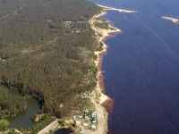

Дефицит пресной воды
Кончилось время, когда пресную воду рассматривали как бесплатный дар природы; рост дефицита, увеличивающиеся затраты на содержание и развитие водного хозяйства, на охрану водоемов делают воду не только даром природы, но и во многом продуктом человеческого труда, сырым материалом в дальнейших процессах производства и готовым продуктом в социальной сфере.
Одна из главных причин дефицита пресной воды на Земле – ее загрязнение. Источником загрязнения становятся бытовые, промышленные и сельскохозяйственные сточные воды, тепловые и атомные электростанции.
Сточные воды промышленных предприятий, содержащие химические загрязнения, тяжелые металлы, среди которых ртуть, кадмий, свинец, очень токсичны и опасны. Попадая в почву, они снижают урожайность сельскохозяйственных культур, подавляя рост растений примерно на 10-15%. Оказавшись вместе с промышленными стоками в водоемах, они вызывают гибель планктона и моллюсков, которые участвуют в самоочищение воды. Соли тяжелых металлов нарушают нормальные условия размножения рыб. Особенно чувствительны к загрязнению мальки и икра. Высокое содержание тяжелых металлов отрицательно сказывается на обмене веществ у теплокровных животных и человека.
Загрязняют водоемы утечки нефти, бензина, керосина, мазута. Летальной концентрацией нефтепродуктов для рыб считается 10-15 мг/л. Очень опасны радиоактивные загрязнения.
За последние годы возросло так называемое тепловое загрязнение водоемов. Источники - тепловые и атомные электростанции, сталелитейные и другие предприятия, сбрасывающие в водоемы нагретую воду. В результате рыбы перемещаются в другие водоемы.
В воду попадают полимерные материалы, обуславливающие замусоренность акваторий портов, побережий водоемов. Описаны случаи гибели тюленей от удушения полиэтиленовыми пакетами.
Из всего сказанного следует, что вода нуждается в строгой и тщательной охране. Прежде всего экономно расходовать воду. Бережное отношение к воде в бытовых условиях должно сопровождаться ее экономным расходованием. Достаточно вспомнить, какое огромное количество чистой воды тратиться впустую, когда мы умываемся. Помните, из неисправного крана в сутки вытекает 300л воды. «Закрывайте покрепче кран, чтоб не вытек океан». Запасы воды не бесконечны. Гораздо легче сохранить, вовремя уберечь, вместо того чтобы потом восстанавливать.
В августе 2002 года в Йоханнесбурге состоялся всемирный саммит, посвященный устойчивому развитию. На саммите прозвучала и стала достоянием СМИ статистика, вызывающая тревогу:
• 1,1 млрд. человек уже не имеет безопасную питьевую воду;
• 1,7 млрд. проживает в местах, испытывающих дефицит пресной воды;
• 1,3 млрд. человек живет в условиях крайней бедности.
Если учесть, что глобальное потребление пресной воды с 1990 по 1995 год возросло в 6 раз, при двукратном росте населения, то проблема с пресной водой со временем будет все более усугубляться.
Прогноз же на 2025 год – просто пугает: из каждых трех человек, двое будут испытывать недостаток пресной воды, поэтому изучение условий ее воспроизводства – актуальнейшая задача.
Решить проблему дефицита пресной воды пытаются по нескольким взаимосвязанным направлениям:
• рационализировать водопользование, с тем, чтобы потери воды свести до минимума и осуществить переброску части вод из районов с избыточным увлажнением в районы, где ощущается дефицит влаги;
• кардинальными и эффективными мерами предотвратить загрязнение рек, озер, водохранилищ и других водоемов и создать крупные резервы пресной воды;
• расширить использование новых источников пресной воды.
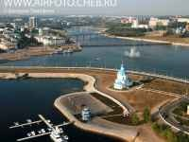

Опреснение вод Мирового океана
Проблемой опреснения океанских и морских вод занимаются органы ООН, Международное агентство по атомной энергии, национальные организации более чем 15 стран мира. Усилия ученых и инженеров направлены на разработку эффективных мер по комплексному использованию вод Мирового океана, при котором извлечение из них полезных компонентов сочетается с производством чистой воды. Такой путь позволяет наиболее эффективно осваивать водные богатства океана.
Опреснение соленых вод Мирового океана перспективно, тем белее, что большие площади засушливых и малообводненных территорий примыкают к его берегам или находятся поблизости от них. Таким образом, океанские и морские воды служат сырьевыми ресурсами для промышленного использования. Их огромные запасы практически неисчерпаемы, но они на современном уровне развития техники не везде могут рентабельно эксплуатироваться из-за содержания в них растворенных веществ.
В настоящее время известно примерно 30 способов опреснения морской воды. В частности, пресная вода получается при испарении или дистилляции, вымораживании, использовании ионных процессов, экстракции и т. п. Все способы превращения соленой воды в пресную требуют больших затрат энергии. Например, при опреснении путем дистилляции расходуется 13-14 кВт/ч на 1 т продукции. В общем, на долю электроэнергии приходится примерно половина всех издержек на опреснение, их другая половина идет на ремонт и амортизацию оборудования. Таким образом, стоимость опресненной воды зависит в основном от стоимости электроэнергии.
Однако там, где для жизнеобеспечения людей не хватает пресной воды и есть условия для строительства опреснителей, стоимостной фактор отступает на второй план. В некоторых районах опреснение, несмотря на его высокую стоимость экологически выгоднее, чем привоз воды издалека.
Опреснение соленых вод развивается достаточно интенсивно. В результате чего каждые два-три года суммарная производительность установок удваивается. Промышленное опреснение океанских и морских вод в приатлантических странах ведется на Канарских островах, в Тунисе, Англии, на острове Аруба в Карибском море, Венесуэле, на Кубе, в США и др.

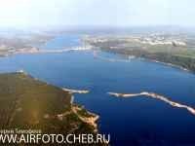

ОБЛАСТИ ПРИМЕНЕНИЯ ВОДЫ
Человек забирает из рек, озер и подземных вод столь огромное количество пресной воды, что объяснить это можно только безумным расточительством при ее использовании.

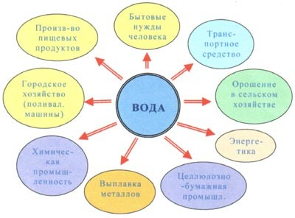

Зачем воду пьют?

Вот простой вопрос. А спросишь, и оказывается, что из 10 человек только один знает, зачем пьют воду. Без воды нельзя жить потому, что ее все время расходуем. Дыхните на холодное стекло, оно запотеет, покроется капельками воды. Откуда взялась вода? Или вы в жаркий день вспотели. Откуда взялся пот? Конечно, все из организма.
Если вы воду расходуете, теряете, то вам нужно вовремя ею запасаться.
В сутки человек теряет 12 стаканов воды, значит, такое же количество ему надо выпить.
Вода – главный материал, из которого построено наше тело, ее содержит: кровь – 83%, мозг, сердце – 80%, кости – 20-25%, стекловидное тело, глаза – 99%. Неудивителъно, что человек может достаточно долго прожить без еды, но без воды не может и нескольких дней.
Трудно представить какую-либо отрасль народного хозяйства, существование которой было бы возможно без воды. Каким более водоемким относятся химическая и целлюлозно-бумажная отрасли промышленности, черная и цветная металлургия.
Для производства одной тонны продукта затрачивается воды: стали и резины – по 1500 м З, бумаги – 900 м З,сахара – 100 м З.Вода используется для охлаждения компрессоров, хим. аппаратуры, при дроблении пород из руд, при добыче золота, для очистки металлических отливок от формовочной смеси.
Без воды невозможно представить себе выделку кожи, крашение ткани, мыловарение.
Реки, моря, океаны - средство передвижения водного транспорта и перевозки полезного груза. Вода послушно вращает турбины на гидроэлектростанциях.
В коммунальном хозяйстве воду расходуют для питьевых и других нужд населения, бытового обслуживания, для поливки улиц и в противопожарных целях.
В крупных городах каждый человек расходует в сутки около 300 л воды. В среднем на одного жителя России в год приходится около 30 тонн воды.
В воде некоторых источников содержится большое количество растворенных веществ; и она имеет целебные свойства. Это – минеральная вода. Целебные свойства минеральных вод зависит от содержания углекислого газа, сероводорода, соединений железа, радиоактивных веществ. Богатый источник минеральных вод – Кавказ.
Вода побеждает засуху, оживляет пустыни, повышает урожай зерновых, овощей, фруктов.
Для того чтобы человек мог использовать воду для питья, ее сначала очищают.

Вода – растворитель

Есть у воды важное свойство: она может легко растворять в себе многие вещества.
Вы, конечно, видели, как растворяется поваренная соль в супе. Так же вода растворяет и жидкость. Вам известны водные растворы таких жидкостей, как уксусной кислоты, спирта.
В воде могут растворяться газы. Именно растворенный в воде кислород воздуха обеспечивает жизнь водных организмов. А сероводород, образующийся при разложении остатков организмов, делает водоем безжизненным как, например, в глубинах Черного моря. Растворение в воде углекислого газа объясняет слабокислую реакцию большинства пресных водоемов Земли.
Свойства растворов отличаются от свойств чистой воды. Чтобы довести раствор до кипения, к нему надо подвести больше тепла, чем к воде, а при замерзании его приходится охлаждать до более низких температур. Вода океанов содержит 35 г/л растворенных веществ, главным образом солей. Много это или мало? Конечно много. Если выпарить весь океан и полученную соль рассыпать по Земле, она покроется 150-метровым слоем соли. Питьевая вода из разных источников может иметь различный химический состав, что сказывается на ее вкусе. Даже дождевая вода содержит растворимые примеси. В этом легко убедиться: при ее нагревании выделяются пузырьки газа, при упаривании получается твердый осадок. Взгляните на глобус, почти % поверхности нашей планеты занято океанами и морями. Если всю воду распределить равномерным слоем по земному шару, то такой Мировой океан был бы глубиной до 4 км , а если всю воду собрать в одну кашпо, то ее диаметр оказался бы равным 1500 км . Основные запасы воды на Земле сосредоточены в морях и океанах – около 1,4 млрд./км. Пресная вода находится главным образом в ледниках – более 30 млн./км З, а также в реках и озерах – около 2 млн./км З.
В атмосфере содержится 14 тыс. км водяного пара.
Кроме того, вода входит в состав многих минералов, в частности глин.
Молекулы воды обнаружены в межзвездном пространстве, вода входит в состав комет, некоторых планет и ее спутников.
Вода содержится во всех живых организмах, она присутствует в клетках и тканях любого животного и растения.
Тело медузы на 99% состоит из воды, тело рыбы содержит 80% воды, в организмах млекопитающих массовая доля воды – 70%.
В салате, спарже вода составляет 95 % массы, помидорах и моркови – около 90%. Сложнейшие реакции в растительных и животных организмах протекают в водной среде.
Вода, среда обитания многих растений и животных. Живые организмы не могут жить без воды. Обезвоживание организма на 12% приводит к нарушению обмена веществ, а потери до 25% воды – к его гибели. Даже такое нетребовательное животное, как верблюд – «корабль пустыни» – не может прожить без воды больше 8 дней.

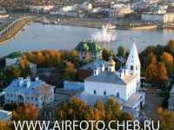

Берегите воду.
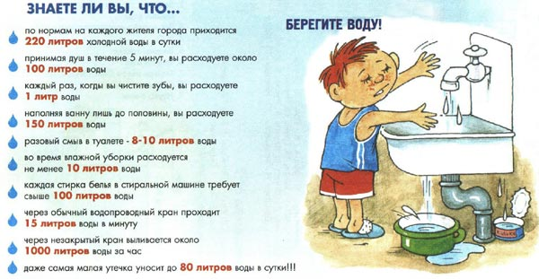

Играют свою роль не только неоправданные потери воды в повседневном быту (не закрытые вовремя водопроводные краны) и городском хозяйстве (шумные ручьи, вытекающие из неисправных колодцев на улицах, поливальные машины на мокрых после дождя проспектах городов). Не поддаются даже самому приблизительному подсчету расходы воды в промышленности и энергетике. Нормы расхода воды на производство единицы наиболее широко распространенных в мире видов продукции огромны.

Нормы расхода воды
Вид продукта | Расход воды на 1 тонну (м³)
Медь  Синтетические волокна  Синтетический каучук  Целлюлоза  Аммиак  Пластические массы  Азотные удобрения  Сахар | 5000  2500–5000  2000  1500  1000  500–1000  350–400  100

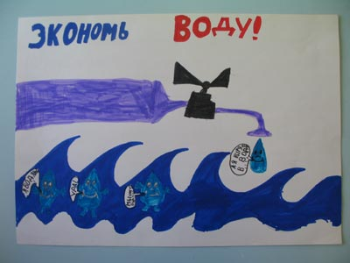

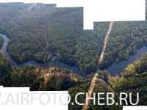

Взгляд на воду / Вода и образование
В каждом обществе на земле вода и образование тесно взаимосвязаны. Хотя образование не является столь необходимым для нашего существования как вода, оно играет очень важную роль. Мы нуждаемся в образовании для процветания нашего общества, для лучшего понимания друг друга и мира, для нашего личного развития и многих других целей.
Глубокая взаимосвязь между водой и образованием исходит из потребности в информации: нам необходимо быть просвещенными в области воды, чтобы знать, как решать проблемы, которые связаны с водой. В бедных странах сообществам также необходимо знать, как наилучшим образом управлять системами после их внедрения. Информация – это первый шаг к решениям и в целом дает нам знать о необходимости улучшения управления водой в мире.
Нам также необходима вода, чтобы мы могли дать образование нашим детям. Обеспечение чистой воды и надлежащих средств санитарии в школах повышает уровень здравоохранения сообщества и позволяет детям, особенно девочкам, посещать уроки, а не проделывать большие расстояния в поисках воды.
Таким образом, взаимосвязь между водой и образованием можно изобразить двумя путями (см. рис. ниже): нам нужно быть обученными вопросам, связанным с водой, и управлению водой, но нам также необходимо иметь доступ к воде, чтобы получать образование.
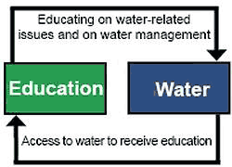

Обучение вопросам, связанным с водой
Необходимо обсуждать проблемы, связанные с водой, чтобы каждый мог предпринять какие-либо действия. Мы все можем внести вклад в их решение, например, не позволяя течь воде из крана, когда чистим зубы, или инициируя кампании против плохих систем канализации в развивающихся странах.
Независимо от целей, молодежь является важной целевой группой для повышения осведомленности о воде и санитарии. Избитое выражение ‘дети – наше будущее’ можно перевести на современный лад как ‘дети сегодня – это руководители завтра’. Они станут теми, кто будет принимать решения о том, как управлять водными ресурсами на устойчивой основе. Донна Л.Гудман из Детского фонда ООН утверждает, что будущее поколение должно в обязательном порядке знать все о безопасных методах гигиены, оздоровлении окружающей среды и местном руководстве, чтобы достичь Целей Развития Тысячелетия в области воды и санитарии.



Реки нашей Республики.

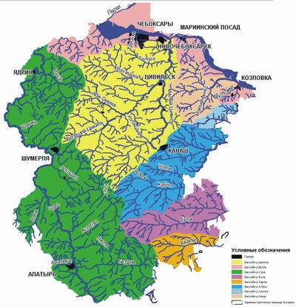

В пределах Чувашской Республики полностью или частично протекает 2356 рек и ручьев общей протяженностью 8650 км. Все они относятся к волжскому бассейну. Наибольшая их часть (93,1%) имеет длину менее 10 км, то есть относятся к мельчайшим. Рек длиной 10-25 км имеется 119 (5%), от 101до 500 км -5 (0,2%) и более 500 км - 2 (0,1%).
Густота речной сети республики составляет 0,48 км/кв.км. Наиболее высокие значения густоты речной сети (до 1,2 км/кв.км) приурочены к возвышенной северной части Чувашии, которая отличается сложным геолого-тектоническим строением с развитой микроскладчатостью и многочисленными водоносными горизонтами. Южная часть республики характеризуется слабым развитием речной сети.
Водный режим малых рек отличается устойчивой, но низкой водностью в межень и высокой в половодье. Устойчивая межень их формируется в основном водами подземного питания. Низкая интенсивность подземного питания характеризуется для центральной и юго-восточной части республики. Район средней интенсивности подземного питания занимает юго-западную часть республики по правобережью р.Сура, а также Заволжье. Средние многолетние расходы воды по данным паспортов малых рек составляют: р.Большой Цивиль- 18,2 куб.м/сек, р.Малый Цивиль - 4,62 куб.м/сек, р.Аниш - 1,26 куб.м/сек, р.Кубня - 3,57 куб.м/сек, р.Була - 4,56 куб.м/сек. Расходы воды в межень, как правило, не превышают 1,0 куб.м/сек. Только в среднем течении Большого Цивиля и Кубни, а также в нижнем течении Бездны и Кири протекает 1-3 куб.м/сек. При бытовом режиме более 80 % объема годового стока на малых реках проходит в весеннее половодье.
Величина ресурсов поверхностных вод на территории Чувашии в средний по водности год составляет более 2 млрд.куб.м, а в очень маловодный год - на миллиард меньше. География водных ресурсов как в количественном, так и в качественном плане очень различна. Если республика в северной и северо-западной ее части обладает достаточным объемом воды для питьевых и хозяйственно-бытовых нужд населения, промышленного и сельско-хозяйственного производств, то в центральной, южной и юго-восточной частях остро ощущается недостаток воды даже для хозяйственно-питьевых нужд населения. Основными реками, протекающими через территорию республики, являются Волга и Сура. Наиболее значительными из малых рек являются Большой Цивиль, Малый Цивиль, Аниш, Кубня и Була.

Бассейн реки Волга.
Река Волга протекает в северной части Чувашии практически с запада на восток, протяженность ее в пределах Республики составляет 140 км. Площадь водосбора при выходе реки из республики равна 629 тыс. кв.км, при среднегодовом объеме стока (плотина Чебоксарской ГЭС) 112,5 куб.км. Наибольший объем годового стока равняется 165 куб.км, наименьший - 63,9 куб.км. В пределах Чувашской Республики на р.Волга расположена Чебоксарская ГЭС, выше створа плотины которой находится Чебоксарское водохранилище, ниже - Куйбышевское. Первое является источником водоснабжения питьевой водой крупных городов Чебоксары и Новочебоксарск, где проживает свыше 600 тыс. человек.

Бассейн реки Сура.
Река Сура, правый приток Волги, протекает на западе республики с юга на север. Длина реки в пределах Чувашии равна 280 км. Площадь водосбора на границе с Республикой Марий Эл составляет 65,5 тыс.кв.км. Среднегодовой расход воды 251,1 куб.м/сек, среднегодовой объем стока - 11,7 куб.км , наибольший - 16,02 куб.км, наименьший - 3,91 куб.км. Из реки Суры осуществляется водозабор для питьевых нужд для городов Алатырь (46,9 тыс. человек) и Шумерля (41,0 тыс. человек). Река судоходна.

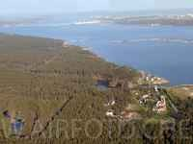

Что мы выпиваем вместе с водой?

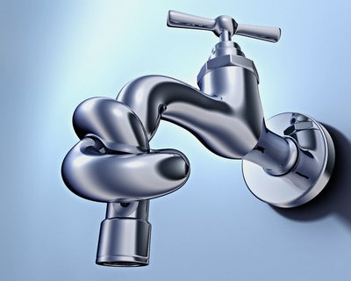

Задумывались ли вы о том, какую воду вы пьете? Если задумывались, то вы могли прийти только к одному выводу, что очищенная вода – залог здоровья, и все дальнейшее содержание текста, не будет для вас новинкой, а если не задумывались, то все последующие данные могут быть для вас интересны и полезны.
ЧТО ПОПАДЕТ В ОРГАНИЗМ С ВОДОЙ ЗА 25 ЛЕТ?
109 кг хлора (два мешка хлорки)
Хлорированная вода плохо влияет на пищевод и желудок. Вызывает кожные раздражения, аллергии, способствует обострению астматических заболеваний.
25 кг нитратов (мешок)
При приготовлении питательных смесей с использованием воды, где есть эти вещества, груднички рискуют получить тяжелое заболевание - водную нитратно-нитритную метгемоглобинемию. Поражается дыхательная система и сердце
500 г алюминия (5 алюминиевых кружек)
Алюминий накапливается в печени. А также в жизненно важных областях головного мозга, приводя к тяжелым расстройствам центральной нервной системы.
3 кг железа (гантель)
Переизбыток железа в организме сажает почки. Высокое содержание железа ухудшает вкус питьевой воды и придает ей мутный бурый цвет.
1 литр бензина (нефтепродуктов)
Под влиянием нефтепродуктов разрушается печень.
27 г бора (столовая ложка)
Этот химический элемент быстро всасывается в желудочно-кишечный тракт, а выводится медленно. Происходят серьезные расстройства функций половой сферы, как у мужчин, так и женщин. Вода с бором опасна для беременных, влияет на развитие плода.
Правда, интересные факты? Выпивая стакан бесцветной, прозрачной жидкости, мы очень часто даже не подозреваем, что мы пьём на самом деле. Вода - это вещество, которое несёт жизнь и здоровье. Но это только в том случае, если мы действительно пьём воду - живую и чистую.
ВОДА, ВОДА – ТЫ ВЕЗДЕ И ВСЕГДА.

В кружево будто одеты
Деревья, кусты, провода,
И кажется сказкою,
А в сущности просто вода…

Бережная ширь океана
И тихая заводь пруда, –
Каскад водопада и брызги фонтана,
А всё это только вода.

В бирюзовой дали исчезая,
Лебедями плывут облака
Вот туча идет грозовая,
А в сущности только вода.

Высокие гребни вздымая,
Бушует морская вода
И топит, как будто играя,
Большие морские суда.

Как пухом, зимой одевает
Снег белый родные поля,
Но время придет все растает
И будет простая вода.

Вода – редчайшее по своим свойствам, удивительное и загадочное вещество. Вы сегодня узнаете химическую формулу воды. В мире не существует ни одного образованного человека, которому не была бы известна эта формула «Вода одно из начал всего существующего на Земле. Вода – простое и неделимое» считали ещё в древнее время.

Первым, кто опроверг представление о воде, как о простом веществе, был Антуан Лавуазье. 24.06.1783 г. с коллегой П. Лапласом получил Н 2О из О 2 и Н 2. И исследовали массу воды, которая равнялась массе начальным продуктам. Так стало известно что вода состоит из 2-х элементов – О 2 и Н 2. По валентности выводим формулу Н 2О – Вода простое или сложное вещество?

Вода имеет замечательные свойства, которые в своей жизни наблюдали сотни раз в природе в разное время года: Повторить эти свойства помогут нам загадки:

- В неё льётся, из нее льется, сама по земле плетется (Река.)
- Не драгоценный, а камень (Лед.)
- Без крыльев летят, без ног бегут, без паруса плывут (Облака.)
Водные запасы на Земле огромны, они образуют гидросферу - одну из мощных сфер нашей планеты. Она объединяет все воды земного шара, включая океаны, моря и поверхностные воды суши. В более широком смысле к гидросфере относят подземные воды, лед и снег Арктики и Антарктиды, а также атмосферную воду и воду, содержащуюся в живых организмах.
Воды гидросферы находятся в постоянном взаимодействии. Переходы из одних видов вод в другие составляют сложный круговорот воды на земном шаре.
С водой связано зарождение жизни на Земле, так как именно она способна к образованию сложных химических соединений, которые обусловили возникновение органической жизни, а затем - формирование высокоорганизованных животных организмов. Вода обеспечивает существование живых организмов на Земле и развитие процессов их жизнедеятельности. Она входит в состав клеток и тканей любого животного и растения.
Климат и погода на Земле во многом зависят и определяются наличием водных пространств и содержанием водяного пара в атмосфере. В сложном взаимодействии они регулируют ритм термодинамических процессов, возбуждаемых энергией Солнца. Океаны и моря благодаря большой теплоемкости воды служат аккумуляторами тепла и способны изменять погоду и климат на планете.
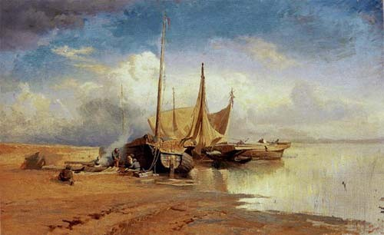

Над проектом работали учащиеся 6, 8, 9 классов.
Руководители проекта:
Иванов Александр Дмитриевич
Евдокимова Людмила Аркадьевна
с.Чемурша 2009год

